Национальный Исследовательский Университет

Высшая Школа Экономики

Факультет Бизнеса и менеджмента

Школа Бизнес-Информатики

Пояснительная записка

Выполнили:

Санду Н.Р , Васнев Д.О  
Преподаватель: Ефремов С.

2016

**Название проекта:**

**Сапер**

**Краткое описание:**

Программа представляет собой WPF приложение - классическую игру-головоломку «Сапер», написанную на языке C#. Программа предоставляет возможность играть в офлайн режиме.

**Репозиторий:**

<https://github.com/Ssikit/Minesweeper2>

**Роли членов команды:**

Васнев Данила – Логика, тестирование

Санду Никита – Интерфейс

**Список классов:**

* Cell – представляет модель клетки и содержит информацию о содержимом клетки, минах вокруг клетки.
* Board – модель игрового поля, содержит коллекцию клеток и реализует их взаимодействие
* MainWindow – взаимодействие модели поля с графическим интерфейсом.
* Resources – встроенный класс, который хранит изображения для отображения клеток.
* SettingsWindow – настройки игрового поля, для изменения параметров игры

**Интерфейс:**

**Страница инициализации игры.**

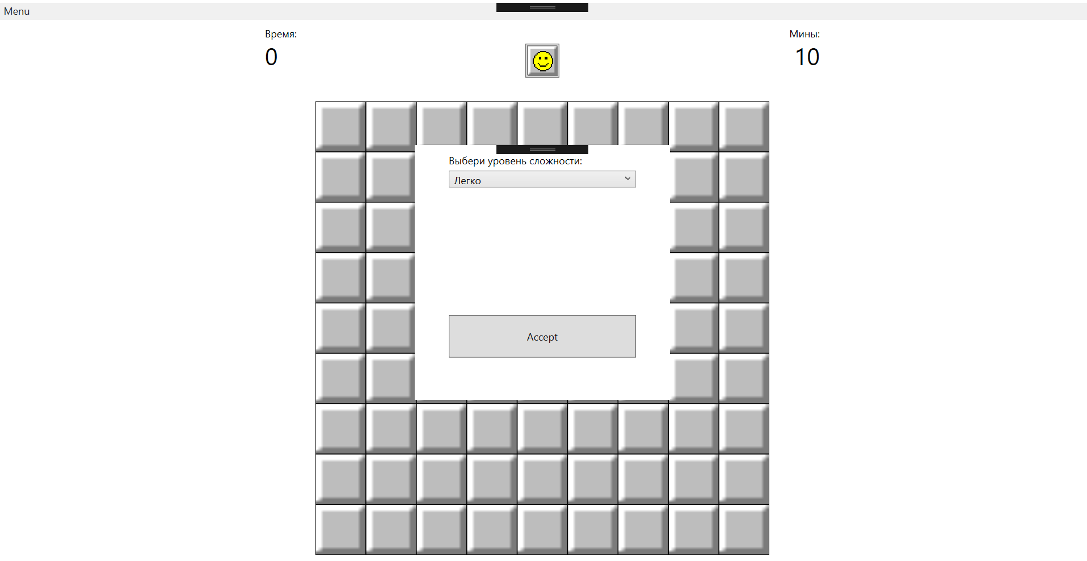

**Игровой стол.**

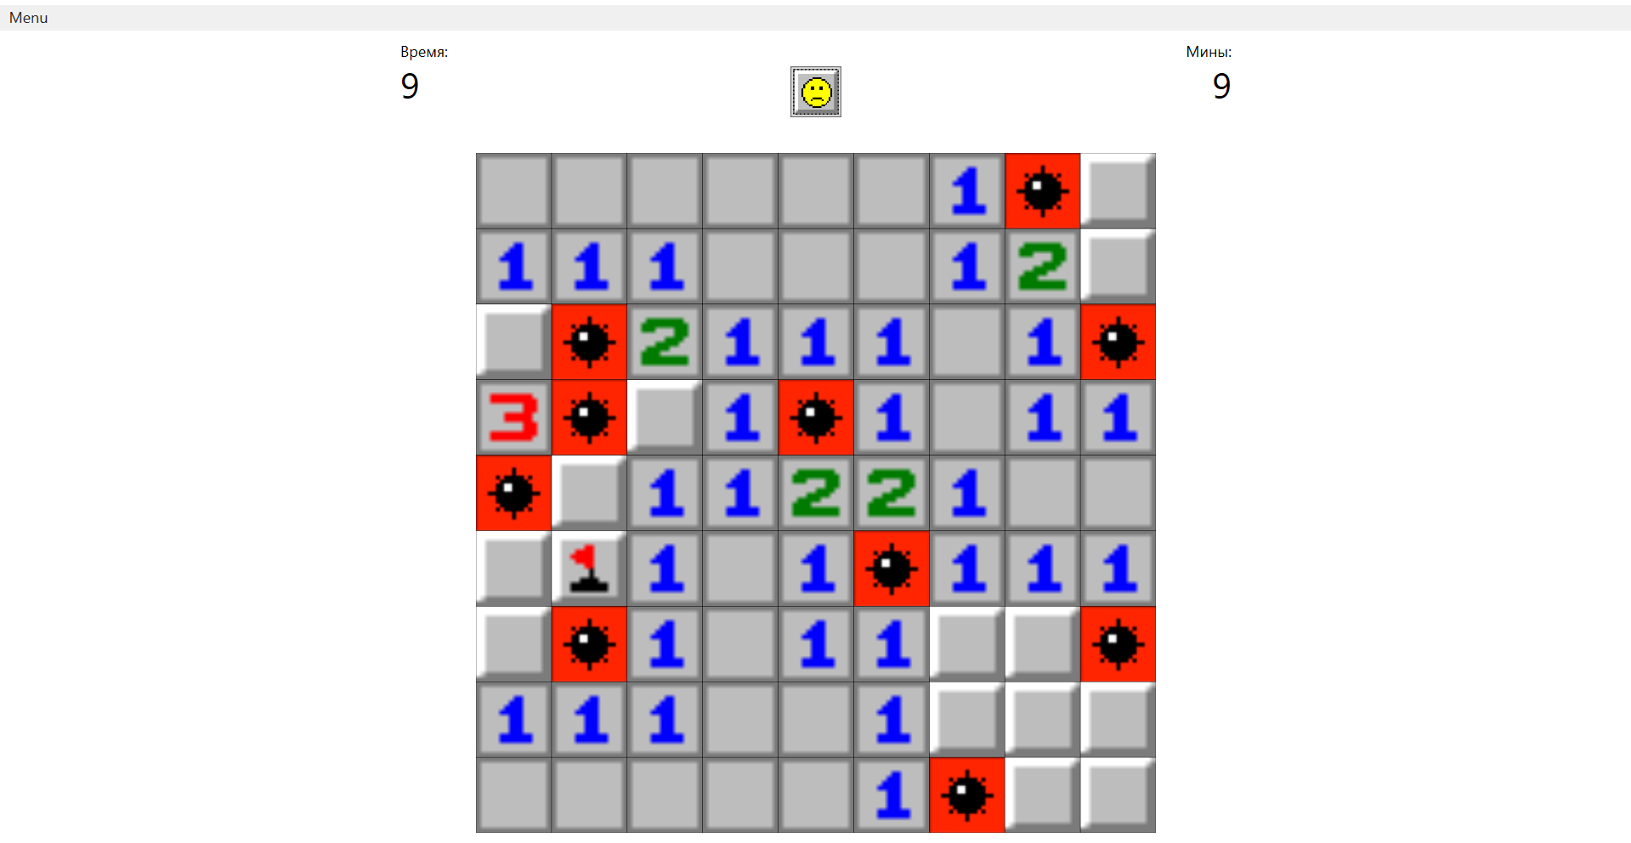

**Страница выигрыша.**

